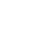
【专题03】九年级语文下册
第三单元同步检测卷（B卷提升篇）（原卷版）
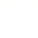
（全卷共三个大题，满分100分，考试时间90分钟）
一、基础知识与运用（28分）
1.下列加点字的解释有误的一项是（ ）（2分）
A．录毕，走送之（完成）
B．未尝稍降辞色（颜色）
C．尝趋百里外（曾经）
D．无从致书以观（得到）
- 下列句子中加点词语解释有误的一项是（ ）（2分）
A.故不为苟得也（苟且偷生） 所识穷乏者得我与（同“德”，感恩、感激）
B.此之谓失其本心（指人的羞恶之心） 以大易小（交换）
C.请广于君（增广、扩充） 天下缟素（穿白色丧服）
D.长跪而谢之（感谢） 万钟于我何加焉（益处）
- 下列文学常识的表述有错误的一项是（ ）（3分）
A.《鱼我所欲也》《唐雎不辱使命》《送东阳马生序》分别选自孟子所著《孟子》、刘向所著国别体史书《战国策》和元末明初文学家宋濂的《宋濂全集》。
B.《送东阳马生序》的“序”是临别赠言性质的文体；太学是古代设在京城的最高学府。
C.《江城子·密州出猎》是苏轼的词，其中“江城子”是词牌名，“密州出猎”是题目。
D.引用古籍中的故事或词句，为用典。“持节云中，何日遣冯唐”一句就运用典故表达词人渴望得到朝廷重用的思想感情。
4.【2020年四川中考语文真题】下列句子没有语病的一项是（ ）（3分）
A．脱贫是我国今年全面建成小康社会必须完成的硬任务。
B．2019年国庆前夕，中国女排辉煌取得了十一连胜的战绩。
C．科学研究表明:人们在生活中获取的信息，约85%左右是靠视觉得到的。
D．只要充分保护私权，才能全面保障和维护公民的切身利益。
5.名句默写。（10分）
（1）回首向来萧瑟处，归去，__________________。（苏轼《定风波》）
（2）______________，渔唱起三更。（陈与义《临江仙·夜登小阁，忆洛中旧游》）
（3）乘风好去，长空万里，______________。（辛弃疾《太常引·建康中秋夜为吕叔潜赋》）
（4）苏轼《江城子·密州出猎》一词中作者以孙权自喻，表明建功立业心志的句子：__________________，__________， 。
（5）范仲淹《渔家傲·秋思》中，运用典故，抒发强烈的爱国思乡之情的句子：__________________，__________________。
（6）《满江红》中“身不得，男儿列，__________，__________”四句深入浅出，是鉴湖女侠的自我写照。
6.【2019年甘肃兰州九年级4月诊断考试】习总书记在2019年新年贺词中说：“这个时候，快递小哥、环卫工人、出租车司机以及千千万万的劳动者，还在辛勤工作，我们要感谢这些美好生活的创造者、守护者。”近年来，走街串巷的“快递小哥”成为我们最熟悉的陌生人。阅读下面材料，完成任务。（8分）
（1）阅读【材料一】的相关数据，说说快递员的行业特点。（3分）
【材料一】
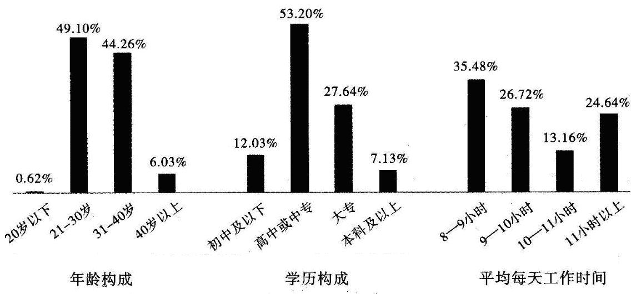

（2）阅读以下两则材料，探究快递行业需要迫切解决的问题有哪些？（2分）
【材料二】2016年4月17日，北京顺丰快递一快递员在派送过程中不小心与一辆黑色小轿车发生轻微剐蹭。小轿车驾驶员（中年男子）下车后不由分说，连抽快递小哥耳光，并破口大骂。根据网友上传的视频粗略统计，该车主一共扇了快递小哥六巴掌，整个过程中该快递小哥没有还手。
【材料三】2015年10月23日，国务院印发《关于促进快递业发展的若干意见》；2018年3月2日，国务院发布《快递暂行条例》；2018年6月21日，国家邮政局发布《关于提升快递从业人员素质的指导意见》。虽然当前规范快递行业的相关政策不断发布，但是真正能够保护快递员权益的法律法规还没有。

- 某天，你订了一份外卖，快递员接单之后，天气突变，狂风骤雨，他在路上给你打电话，说无法按时送达，你将如何回复这位快递员？（3分）

二、阅读理解（42分）
（一）【甘肃武威2019年中考语文真题】阅读下面的文字，完成下题。（11分）
余幼时即嗜学。家贫，无从致书以观，每假借于藏书之家，手自笔录，计日以还。天大寒，砚冰坚，手指不可屈伸，弗之怠。录毕，走送之，不敢稍逾约。以是人多以书假余，余因得遍观群书。既加冠，益慕圣贤之道 ，又患无硕师、名人与游，尝趋百里外，从乡之先达执经叩问。先达德隆望尊，门人弟子填其室，未尝稍降辞色。余立侍左右，援疑质理，俯身倾耳以请；或遇其叱咄，色愈恭，礼愈至，不敢出一言以复；俟其欣悦，则又请焉。故余虽愚，卒获有所闻。
当余之从师也，负箧曳屣，行深山巨谷中，穷冬烈风，大雪深数尺，足肤皲裂而不知。至舍，四支僵劲不能动，媵人持汤沃灌，以衾拥覆，久而乃和。寓逆旅，主人日再食，无鲜肥滋味之享。同舍生皆被绮绣，戴朱缨宝饰之帽，腰白玉之环，左佩刀，右备容臭，烨然若神人；余则缊袍敝衣处其间，略无慕艳意。以中有足乐者，不知口体之奉不若人也。盖余之勤且艰若此。今虽耄老，未有所成，犹幸预君子之列，而承天子之宠光，缀公卿之后，日侍坐备顾问，四海亦谬称其氏名，况才之过于余者乎？
今诸生学于太学，县官日有廪稍之供，父母岁有裘葛之遗，无冻馁之患矣；坐大厦之下而诵《诗》《书》，无奔走之劳矣；有司业、博士为之师，未有问而不告，求而不得者也；凡所宜有之书，皆集于此，不必若余之手录，假诸人而后见也。其业有不精，德有不成者，非天质之卑，则心不若余之专耳，岂他人之过哉！
（节选自《送东阳马生序》）
7.解释句中加点词语。（2分）
（1）俟其欣悦________ （2）持汤沃灌_________
8.下列句中加点词意思相同的一项是（ ）（3分）
A.计日以还 以是人多以书假余
B.从乡之先达 而承天子之宠光
C.是肤皲裂而不知 久而乃和
D.每假借于藏书之家 况才之过于余者乎
9.用现代汉语翻译下面句子。（3分）
以中有足乐者，不知口体之奉不若人也。

10.本文作者是怎样劝学的？（3分）

（二）【福建2020年中考语文真题】阅读下面的文言文，完成下面小题。（14分）
杨氏者，苻承祖^{①}姨也，家贫无产业。及承祖为太后所宠贵，亲姻皆求利润，唯杨独不欲。常谓其姊曰：“姊虽有一时之荣，不若妹有无忧之乐。”姊每遗其衣服，多不受。强与之，则云：“我夫家世贫好衣美服则使人不安。”终不肯受。时受其衣服，多不著，密埋之。承祖每见其寒悴，深恨^{②}其母，谓不供给之，乃启其母曰：“今承祖一身何所乏少，而使姨如是？”母具以语之。承祖乃遣人乘车往迎之，强舁^{③}于车上，则大哭，言：“尔欲杀我也！”由是苻家内外皆号为痴姨。
（节选自《魏书》）
【注】①苻承祖：人名。②恨：埋怨。③舁（yú）：抬。
11．解释下列加点词的意思。（4分）
（1）（与）①强与之（________） ②未复有能与其奇者（________）（《答谢中书书》
（2）（具）①母具以语之（________） ②各具情态（________）（《核舟记》）
12.下列对文中画波浪线部分的断句，正确的一项是（ ）（2分）
A．我夫家世贫/好衣美服则使/人不安
B．我夫家世贫/好衣美服/则使人不安
C．我夫家/世贫好衣美服/则使人不安
D．我夫家/世贫好衣美服则使/人不安
13.把文中画橫线的句子翻译成现代汉语。（4分）
（1）亲姻皆求利润，唯杨独不欲。

- 今承祖一身何所乏少，而使姨如是？

14.本文杨氏被苻家内外称为“痴姨”，她的“痴”表现在哪里？请概括其中两点。（4分）

（三）【上海2020年中考语文真题】阅读下文，完成小题。（17分）
念念不忘 必有回响
①无边丝雨，飘飘洒洒，连绵山脉笼罩在雨雾中，那天，是我来这所偏远山区小学支教的第一天。
②来之前我曾想，作为大学一年级学生，我能给孩子们带来什么?或许能激发出孩子们探索外界的信心，甚至改变孩子们的命运。
③不过在一展抱负之前，我得先面对自己的生活问题。下雨导致了停电，小学里没有现成的床，幸亏我准备了睡袋。厨房里生锈的地锅满是污垢，第二天光刷锅我仿佛就刷了一个世纪。更令人头疼的是没有自来水，只有一个盛水的桶，桶里的水仅够洗漱、要是想做饭、洗澡，就得去校外打井水。
④每天放学后，送孩子们回家的时候，我会顺便家访。没想到，孩子们的上学之路道阻且艰，尽管政府已经把山路修得很平整，但很多孩子更愿意走林间小路，因为可以节省不少时间。和孩子们一起穿行在树丛中的羊肠小路上，我明显跟不上他们的步伐。
⑤孩子们会时不时给我讲一些奇特的事情，比如山林的深处有野鹿、银狐，比如曾经有孩子上学途中从高高的山坡上滚下去，居然没有受伤……那些离奇的传说赋予了这片天地中的人们充满灵性和浪漫的生命元素。
⑥这种浪漫在孩子们的生活中只是昙花一现。当我亲眼看孩子们闷着头大口吃着缺油少荤的单调午餐时，我意识到这里的孩子们过早体会了生活的艰辛与无奈，也明白了为什么一开始孩子们对我播放的有些纪录片提不起兴致。的确，面对这些小小年纪就艰辛生活着的孩子，我没有资格要求他们去关心遥不可及的远方和素不相识的人们。但我能做些什么？
⑦支教的最后一天，为了给我送行，孩子们早早来到学校画黑板画、贴气球、布置教室。他们的欢笑声像高原洁净的空气一般清新怡人，节目是孩子们提前好几天排练的，每表演完一个，我都拼命鼓掌。
⑧欢送会进行到一半的时候，孩子们悄悄出去了。起初我没有在意，后来发现教室里人越来越少，门外响起呜呜哭声——整个走廊里都是蹲在地上哭的孩子。我手足无措，不知道先去安慰哪一个。我不忍心面对他们，转身回到教室，然而黑板上的字又一次刺痛了我，我疯狂地擦着满满一黑板孩子们写给我的话——“别走!留下来!”“留下来!别走!”任凭泪水恣意流淌。我真的太为难了！
⑨傍晚，坐在回程的高铁上，一位妈妈在给孩子指着远处美丽的红霞，孩子笑着；旁边坐着的是被山区孩子触动了的我，远方生活着的是通过我看到了大千世界的山区的孩子们。
⑩流年笑掷，未来可期。念念不忘，必有回响。
15.下面对第①段环境描写，理解不正确的一项是（ ）（3分）
A．点明“我”前去支教的时节是春季。
B．交代“我”去支教的地点是偏远山区。
C．为文章第③段停电情况的出现做了铺垫。
D．烘托了“我”对支教工作的恐惧心理。
- 第③段画线句运用了夸张的修辞手法，其表达效果是：___________________________________。（2分）
17.阅读第④—⑥，完成下面的填空。（4分）
山区孩子的生活状态：
艰辛：（1）________________________________ （2）___________________________________
浪漫：孩子们讲述流传在山间的奇特故事。
这种生活状态造就了孩子们（3）_________________，（4）______________的性格。
18.第⑧段中说“我真的太为难了”，是因为___________________，_________________（4分）
19.联系全文，分析文章结尾句“念念不忘，必有回响”的含义。（4分）

三、写作（30分）
【2019年河南百校联盟九年级大联考】任选一题作文。
（1）题目：总会想起 [来#源:z.*co&m%]
要求：①先将上面的题目补充完整，然后作文。②除诗歌外，文体不限。600字左右。③文中不得出现真实的人名、校名、地名。
（2）读下面两则材料，然后作文。
①锲而舍之，朽木不折；锲而不舍，金石可镂。（《荀子》）
释义：雕刻一下便放弃，即使是腐朽的木头也不能被折断；雕刻并且持之以恒，就是金石也能被雕刻。
②穷且益坚，不坠青云之志。（王勃《滕王阁序》）
释义：越是困难的时候越要坚强，永远不放弃心中的理想。
读了上面的材料，你有什么联想或感悟？请任选角度，自定立意，自拟题目，写一篇文章。
要求：①除诗歌外，文体不限。600字左右。②文中不得出现真实的人名、校名、地名。
200
200

